**EXMO. SR. PRESIDENTE DA CÂMARA MUNICIPAL DE SUMARÉ**

Pelo presente e na forma regimental, requeiro que seja concedida a “Medalha de Mérito Jurídico”, conforme Decreto-Legislativo nº 521, de 24 de novembro de 2021, ao **Dr. Vanilson José Cardoso**.

Dr. Vanilson José Cardoso, morador de Sumaré há 29 anos.

Com dedicação e paixão pela justiça, atua na advocacia há 5 anos, buscando sempre defender os direitos e promover a equidade. Cada caso é uma oportunidade de fazer a diferença.

Essa homenagem é o reconhecimento pela sua dedicação à justiça, sua habilidade em defender os direitos dos outros e seu compromisso com a ética profissional.

Sala das Sessões, 10 de novembro de 2023

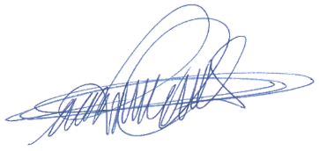

**DIGÃO VEREADOR**